การดูดซับสีเมทิลีนบลูในน้ำเสียสังเคราะห์ด้วยโซเดียมอัลจิเนตขึ้นรูป
Adsorption of methylene blue in synthetic wastewater by sodium alginate forming
กานดา ปุ่มสิน¹ ชัญญภัทร นามวงษ์² เกษมสันต์ บุดดา³ ศิริรัตน์ แจ้งกรณ์^{1*}
E-mail: s.jangkorn@gmail.com*
โทรศัพท์: 08-4600-7792

บทคัดย่อ
วัตถุประสงค์ของงานวิจัยนี้เพื่อศึกษาปัจจัยในการดูดซับเมทิลีนบลูด้วยโซเดียมอัลจิเนตขึ้นรูป โดยปัจจัยที่ศึกษามีดังนี้ ปริมาณตัวดูดซับ 0.1, 0.2, 0.3, 0.4 และ 0.5 กรัม ความเข้มข้นเมทิลีนบลู 10, 20, 30, 40, 50, 60, 70 และ 80 มิลลิกรัม/ลิตร เวลาในการดูดซับที่ 1, 2, 3, 4 และ 5 ชั่วโมง ความเร็วรอบในการดูดซับ 100, 150, 200, 250 และ 300 รอบ/นาที ความเป็นกรด-ด่างของเมทิลีนบลู 1, 3, 5, 7, 9 และ 11 หลังจากนั้นตรวจวัดค่าการดูดกลืนแสงของเมทิลีนบลูด้วยเทคนิค อัลตร้าไวโอเลตวิซิเบิลสเปกโทรโฟโทเมทรี ผลการศึกษาพบว่าการดูดซับเมทิลีนบลูด้วยโซเดียมอัลจิเนตขึ้นรูป สามารถดูดซับได้มากกว่าร้อยละ 68.28 โดยใช้ปริมาณตัวดูดซับ 0.2 กรัม ดูดซับความเข้มข้นเมลิลีนบลู 20 มิลลิกรัม/ลิตร ภายในเวลา 2 ชั่วโมง ที่เขย่าด้วยความเร็วรอบ 250 รอบ/นาที ด้วยความเป็นกรด-ด่างที่ 5 และยังพบว่ารูปแบบการดูดซับสอดคล้องกับการดูดซับ แบบฟรุนดิชไอโซเทอม (R²=0.995) ซึ่งแสดงว่าโซเดียมอัลจิเนตขึ้นรูปสามารถนำมาประยุกต์ใช้ในการดูดซับเมทิลีนบลูในน้ำเสียได้

คำสำคัญ: เมทิลีนบลู โซเดียมอัลจิเนต การดูดซับ การบำบัดน้ำเสีย

Abstract
The objectives of this research were to investigate the effects of methylene blue adsorption on sodium alginate formation. The effects of the study were 0.1, 0.2, 0.3, 0.4, and 0.5 g of doses, 10, 20, 30, 40, 50, 60, 70, and 80 mg/L of methylene blue concentrations; 1, 2, 3, 4, and 5 hours of contact times for adsorption; and 1, 3, 5, 7, 9, and 11 of pH. The absorbance of the methylene blue was then measured using ultraviolet-visible (UV) spectrophotometry. The results showed that the adsorption of methylene blue with sodium alginate formation was capable of absorbing more than 68.28% with 0.5 g of dose, 20 mg/L of methylene blue concentration, 2 hours of contact time, 250 rpm of shaking speed, and pH 5. Moreover, the adsorption pattern corresponded to Freundlich isotherm adsorption (R²=0.995), which shows that the sodium alginate formation can be applied for the adsorption of methylene blue in wastewater.

Keywords: Methylene blue, Sodium alginate, Adsorption, Wastewater treatment

¹ อาจารย์ประจำสาขาวิชาวิทยาศาสตร์สิ่งแวดล้อม คณะวิทยาศาสตร์และเทคโนโลยี มหาวิทยาลัยราชภัฏเลย
² ผู้ปฏิบัติงานบริหาร คณะวิทยาศาสตร์และเทคโนโลยี มหาวิทยาลัยราชภัฏเลย
³ นักศึกษาหลักสูตรวิทยาศาสตร์และเทคโนโลยีสิ่งแวดล้อม สาขาวิชาวิทยาศาสตร์สิ่งแวดล้อม คณะวิทยาศาสตร์และเทคโนโลยี มหาวิทยาลัยราชภัฏเลย

1. บทนำ
อุตสาหกรรมสิ่งทอการย้อมผ้ายังคงมีการใช้สารเคมีในการย้อม และเป็นผลให้สีย้อมที่เป็นเคมีภัณฑ์เหล่านั้นปนเปื้อน สู่สิ่งแวดล้อม และเป็นปัญหาอย่างต่อเนื่องทั้งในดินและแหล่งน้ำ สีย้อมผ้าโดยส่วนใหญ่ไม่สามารถกำจัดออกจากน้ำเสียได้ เนื่องจากมีอนุภาคขนาดเล็กซึ่งอยู่ในรูปสารละลายและไม่สามารถตกตะกอนเองตามธรรมชาติ (Suwanasing and Poonprasit, 2014)
หากอุตสาหกรรมสิ่งทอไม่มีการควบคุมน้ำเสียที่เกิดจากกระบวนการย้อมผ้า สารพิษจากสีย้อมผ้าที่ปนเปื้อนในน้ำเสียนั้นจะส่งผลต่อสิ่งมีชีวิตในแหล่งน้ำ เช่น ปลา หอย ปู กุ้ง และสัตว์ที่อาศัยอยู่ในดินตะกอนท้องน้ำ เป็นต้น เนื่องจากสีย้อมมีความเสถียร คงตัว ไม่สามารถย่อยสลายได้ด้วยแสงและความร้อนได้ตามธรรมชาติ อาจปิดกั้นแสงที่ส่องผ่านสู่แหล่งน้ำได้ อีกทั้งยังทำลายทัศนียภาพด้วย (นิตยา ผาสุขพันธุ์, 2559)
เมทิลีนบลู (methylene blue) เป็นสีที่ละลายน้ำได้ดี ส่วนมากนิยมนำมาย้อมผ้าฝ้ายและผ้าที่ผลิตจากขนสัตว์ซึ่งให้สีที่ติดทนนาน (ศูนย์บริการวิชาการแห่งจุฬาลงกรณ์มหาวิทยาลัย, 2556) สำหรับการกำจัดสีย้อมผ้าที่ปนเปื้อนลงสู่แหล่งน้ำ โดยทั่วไปนิยมใช้วิธีการดูดซับ ซึ่งเป็นอีกหนึ่งแนวทางที่พบว่าลงทุนน้อย ใช้เวลาในการบำบัดไม่นาน ใช้อุปกรณ์และสถานที่ไม่มากนัก นอกจากนี้ปัจจัยเรื่องอุณหภูมิและความดันบรรยากาศไม่มีผลกระทบต่อการบำบัดน้ำด้วยกระบวนการดูดซับ (รวินทร์ สุทธะนันท์ และโกวิทย์ ปิยะมังคลา, 2551) แต่อย่างไรก็ตามวัสดุดูดซับที่ใช้บำบัดสีย้อมผ้าในน้ำเสียมักมีสารเคมีเป็นองค์ประกอบหลัก ได้แก่ โพแทสเซียมไฮดรอกไซด์ แคลเซียมคลอไรด์ ซิงค์คลอไรด์ และกรดฟอสฟอริก นอกจากนี้ยังมีราคาแพงและสารเคมีบางชนิดก็มีอันตรายอีกด้วย (Hazzaa and Hussein, 2015)
โซเดียมอัลจิเนต (sodium alginate) มีลักษณะเป็นผงละเอียดสีขาว เป็นพอลิเมอร์ธรรมชาติประเภทพอลิแซคคาไรด์ที่ไม่มี
คุณสมบัติความเป็นพิษ อีกทั้งหาง่ายและย่อยสลายได้ตามธรรมชาติ (Jansrimanee and Lertworasirikul, 2022) เมื่อนำมาละลายน้ำจะมีลักษณะข้นและหนืดขึ้นจนถึงเป็นเจล มีความคงรูปร่างได้ดีเมื่อผสมกับแคลเซียม ซึ่งเป็นเม็ดเจลที่มีคุณสมบัติทนต่อความร้อน (thermoirreversible gel) หรือไม่เปลี่ยนสถานะไปเมื่อได้รับความร้อน จัดอยู่ในสารประเภทเดียวกับพวกผงวุ้น เจลาติน คาร์ราจีแนน
เนื่องจากสกัดได้จากผนังเซลล์ของสาหร่ายสีน้ำตาล (brown algae) เช่น Macrocystis pyrifera, Laminaria digitata, Laminaria hyperborea และซึ่งผ่านกระบวนการทำแห้งบดเป็นผง (Braithwaite et al., 2014) ในปัจจุบันโซเดียมแอลจีเนตเป็นวัสดุที่น่าสนใจ เนื่องจากมีความสามารถในการดูดซับสีย้อมผ้า สามารถย่อยสลายได้ทางชีวภาพ (biodegradable) ไม่เป็นพิษ (nontoxic) และไม่ละลายน้ำ (insoluble)
ดังนั้นในการวิจัยนี้จึงมีแนวคิดที่นำโซเดียมอัลจิเนตมาขึ้นรูปและทำการทดลองดูดซับเมทิลีนบลูในน้ำเสียสังเคราะห์ และทดลองหาปัจจัยที่เหมาะสมต่อการดูดซับ เช่น ปริมาณตัวดูดซับ ความเข้มข้นของเมทิลีนบลู เวลาในการดูดซับ ความเร็วรอบในการดูดซับ และความเป็นกรด-ด่างของเมทิลีนบลูที่เหมาะสมต่อการดูดซับ นอกจากนี้ยังทดสอบหารูปแบบการดูดซับเมทิลีนบลูด้วยโซเดียมอัลจิเนตขึ้นรูปในน้ำเสียสังเคราะห์ เพื่อนำมาประยุกต์ใช้ในการบำบัดน้ำเสียจากอุตสาหกรรมทอผ้าในอนาคตต่อไป

2. อุปกรณ์และวิธีการทดลอง
2.1 การขึ้นรูปโซเดียมอัลจิเนต
เตรียมสารละลายร้อยละ 2โซเดียมอัลจิเนต (2%Na-alginate) ปริมาตร 200 มิลลิลิตร ด้วยน้ำปราศจากไอออน แล้วนำไปขึ้นรูปเป็นเม็ด ด้วยหลอดฉีดยาขนาด 1.2 x 25 มิลลิลิตร หยดลงในสารละลายร้อยละ 2 ของแคลเซียมคลอไรด์ (2%CaCl₂) ปริมาตร 250 มิลลิลิตร แล้วแช่เป็นเวลา 24 ชั่งโมง จากนั้นนำมากรองด้วยผ้าขาวบางเอาแต่เม็ดโซเดียมอัลจิเนต และล้างด้วยน้ำปราศจากไอออน ทำให้แห้งด้วยตู้อบลมร้อนที่อุณหภูมิ 60 องศาเซลเซียส เป็นเวลา 24 ชั่วโมง เมื่อแห้งสนิทเก็บใส่ถุงซิปเพื่อนำไปทดลองในขั้นตอนต่อไป (ดัดแปลงมาจาก Threepanich and Praipipat, 2021)
2.2 การเตรียมน้ำเสียสังเคราะห์
เตรียมน้ำเสียสังเคราะห์ด้วยเมทิลีนบลูเกรดการวิเคราะห์ (analytical reagent grade) ให้มีความเข้มข้นเริ่มต้นที่ 1,000 มิลลิกรัม/ลิตร ปริมาตร 100 มิลลิลิตร โดยชั่งผงเมทิลีนบลู 0.02 กรัม ผสมน้ำปราศจากไอออนให้ได้ปริมาตรสุทธิที่ 100 มิลลิลิตร หลังจากนั้นทำการเจือจากความเข้มข้นเมทิลีนบลูให้มีระดับความเข้มข้นตามการทดสอบปัจจัยการดูดซับในข้อ 2.3.1 -2.3.5 โดยทุกความเข้มข้นใช้ปริมาตรสารละลาย 100 มิลลิลิตร

2.3 การศึกษาปัจจัยการดูดซับเททิลีนบลู
การศึกษานี้ได้ทำการทดลองปัจจัยที่มีผลต่อการดูดซับเมทิลีนบลูด้วยโซเดียมอัลจิเนตขึ้นรูปมี 5 ปัจจัย ประกอบด้วย ปริมาณตัวดูดซับ ความเข้มข้นเมทิลีนบลู เวลาในการดูดซับ ความเร็วรอบในการดูดซับ และความเป็นกรด-ด่างของเมทิลีนบลู ซึ่งมีรายละเอียดดังนี้
2.3.1 ปริมาณตัวดูดซับ
ทำการชั่งโซเดียมอัลจิเนตขึ้นรูปด้วยเครื่องชั่งดิจิตอล โดยชั่งปริมาณดังนี้ 0.1, 0.2, 0.3, 0.4 และ 0.5 กรัม แล้วนำใส่ในขวดรูปชมพู่ ขนาด 125 มิลลิลิตร แล้วเทสารละลายเมทิลีนบลูความเข้มข้น 10 มิลลิกรัม/ลิตร ปริมาตร 100 มิลลิลิตร ลงในทุกๆปริมาณตัวดูดซับ จากนั้นนำเข้าเครื่องเขย่าที่ความเร็วรอบ 300 รอบ/นาที เป็นระยะเวลา 3 ชั่วโมง ที่อุณหภูมิ 25 องศาเซลเซียส และนำไปวิเคราะห์ความเข้มข้นของเมทิลีนบลูที่เหลืออยู่หลังการดูดซับ เพื่อหาปริมาณโซเดียมอัลจิเนตขึ้นรูปที่เหมาะสม
2.3.2 ความเข้มข้นเมทิลีนบลู
เตรียมสารละลายเมทิลีนบลูที่ความเข้มข้นดังนี้ 10, 20, 30, 40, 50, 60, 70 และ 80 มิลลิกรัม/ลิตร โดยเตรียมทุกความเข้มข้นปริมาตรละ 100 มิลลิลิตร ลงในขวดรูปชมพู่ขนาด 125 มิลลิลิตร แล้วนำโซเดียมอัลจิเนตขึ้นรูปชั่งน้ำหนักตามผลการทดลองในข้อ 2.3.1 จากนั้นนำเข้าเครื่องเขย่าที่ความเร็วรอบ 300 รอบ/นาที เป็นระยะเวลา 3 ชั่วโมง ที่อุณหภูมิ 25 องศาเซลเซียส และนำไปวิเคราะห์ความเข้มข้นของเมทิลีนบลูที่เหลืออยู่หลังการดูดซับ เพื่อหาปริมาณความเข้มข้นเมทิลีนบลูที่เหมาะสม
2.3.3 เวลาในการดูดซับ
เวลาที่ใช้การดูดซับเมทิลีนบลูด้วยโซเดียมอัลจิเนตขึ้นรูป มีดังนี้ 1, 2, 3, 4 และ 5 ชั่วโมง โดยชั่งปริมาณตัวดูดซับตามข้อ 2.3.1 ใส่ลงในสารละลายเมทิลีนบลูที่ความเข้มข้นตามข้อ 2.3.2 ที่ปริมาตร 100 มิลลิลิตร ซึ่งเตรียมไว้ในขวดรูปชมพู่ขนาด 125 มิลลิลิตร แล้วนำเข้าเครื่องเขย่าที่ความเร็วรอบ 300 รอบ/นาที ตามเวลาในการดูดซับที่กำหนด ที่อุณหภูมิ 25 องศาเซลเซียส หลังจากนั้นนำไปวิเคราะห์ความเข้มข้นของเมทิลีนบลูที่เหลืออยู่หลังการดูดซับ เพื่อหาเวลาในการดูดซับที่เหมาะสม
2.3.4 ความเร็วรอบในการดูดซับ
ความเร็วรอบในการดูดซับที่ทดลอง มีดังนี้ 100, 150, 200, 250 และ 300 รอบ/นาที โดยชั่งปริมาณตัวดูดซับตามข้อ 2.3.1 ใส่ลงในสารละลายเมทิลีนบลูที่ความเข้มข้นตามข้อ 2.3.2 ที่ปริมาตร 100 มิลลิลิตร ในขวดรูปชมพู่ขนาด 125 มิลลิลิตร แล้วนำเข้าเครื่องเขย่าตามความเร็วรอบในการทดลองที่กำหนด ที่อุณหภูมิ 25 องศาเซลเซียส โดยใช้เวลาในการดูดซับตามข้อ 2.3.3 หลังจากนั้นนำไปวิเคราะห์ความเข้มข้นของเมทิลีนบลูที่เหลืออยู่หลังการดูดซับ เพื่อหาความเร็วรอบในการดูดซับที่เหมาะสม
2.3.5 ความเป็นกรด-ด่างของเมทิลีนบลู
เตรียมสารละลายเมทิลีนบลูที่ความเป็นกรด-ด่าง ดังนี้ 1, 3, 5, 7, 9 และ 11 โดยชั่งปริมาณตัวดูดซับตามข้อ 2.3.1 ใส่ลงในสารละลายเมทิลีนบลูที่ความเข้มข้นตามข้อ 2.3.2 ที่ปริมาตร 100 มิลลิลิตร ในขวดรูปชมพู่ขนาด 125 มิลลิลิตร แล้วนำเข้าเครื่องเขย่าโดยใช้เวลาในการดูดซับตามข้อ 2.3.3 ตามความเร็วรอบในข้อ 2.3.4 ที่อุณหภูมิ 25 องศาเซลเซียส หลังจากนั้นนำไปวิเคราะห์ความเข้มข้นของเมทิลีนบลูที่เหลืออยู่หลังการดูดซับ เพื่อหาเวลาในการดูดซับที่เหมาะสม
ปัจจัยที่มีผลต่อการดูดซับเมทิลีนบลูด้วยโซเดียมอัลจิเนตขึ้นรูปทั้ง 5 ปัจจัย ข้างต้น จะนำไปวิเคราะห์ความเข้มข้นของเมทิลีนบลูที่เหลืออยู่หลังการดูดซับ ด้วยเครื่องวัดค่าการดูดกลืนแสง (UV-Visible Spectrophotometer) เพื่อคำนวณร้อยละการดูดซับเมทิลีนบลู ซึ่งแสดงดังสมการที่ (1)

ร้อยละการดูดซับเมทิลีนบลู (%) = ((C₀-C_{e})/C₀) X 100 (1)

2.4 ศึกษารูปแบบการดูดซับ
การศึกษารูปแบบการดูดซับเมทิลีนบลูของโซเดียมอัลจิเนตขึ้นรูป เพื่ออธิบายความสัมพันธ์ระหว่างความเข้มข้นที่สมดุล กับจำนวนของตัวดูดซับที่อุณหภูมิคงที่ โดยใช้สมการในการดูดซับ 2 สมการ คือ สมการแลงเมียร์ไอโซเทอม (Langmuir isotherm) และสมการฟรุนดิชไอโซเทอม (Freundlich isotherm) ซึ่งแสดงดังสมการที่ (2) และ (3) ตามลับดับ

C_{e}/q_{e} = (1/q_{m}^{b}) + (C_{e}/q_{m}) (2)

โดย q_{e} = ปริมาณเมทิลีนบลูที่ถูกดูดซับ (มิลลิกรัม) ต่อปริมาณของตัวดูดซับ (กรัม) ที่ภาวสมดุล
q_{m} = ปริมาณเมทิลีนบลูที่ถูกดูดซับมากที่สุด (มิลลิกรัม/กรัม)
b = ค่าคงที่ของสมการแลงเมียร์ (ลิตร/มิลลิกรัม)
C_{e} = ความเข้มข้นของตัวดูดซับที่สมดุล (มิลลิกรัม/ลิตร)

log q_{e} = log k_{f} + 1/n log C_{e} (3)

โดย C_{e} = ความเข้มข้นของตัวดูดซับที่สมดุล (มิลลิกรัม/ลิตร)
q_{e} = ปริมาณเมทิลีนบลูที่ถูกดูดซับ (มิลลิกรัม) ต่อปริมาณของตัวดูดซับ (กรัม) ที่ภาวะสมดุล
k_{f} = ค่าคงที่ของสมการฟรุนดิช (ลิตร/มิลลิกรัม)
n = ค่าคงที่สัมพันธ์กับพลังงานของการดูดซับและความเข้มข้นของเมทิลีนบลู

3. ผลการทดลองและอภิปรายผล
3.1 ลักษณะโซเดียมอัลจิเนตขึ้นรูป
เมื่อผสมโซเดียมอัลจิเนตด้วยน้ำปราศจากไอออนที่ความเข้มข้นร้อยละ 2 แล้วนำมาขึ้นรูปเป็นเม็ดด้วยเข็มฉีดยา ขนาด 1.2 x 25 มิลลิลิตร และทำให้แห้งสนิท พบว่าได้โซเดียมอัลจิเนตขึ้นรูปมีลักษณะสีขาวขุ่นแสดงดังภาพที่ 1(ก) ซึ่งเม็ดโซเดียมอัลจิเนต 1 เม็ด มีเส้นผ่านศูนย์กลาง 1 มิลลิเมตรแสดงดังภาพที่ 1(ข) ยังมีลักษณะเป็นเม็ดแข็งคงรูปและพื้นผิวขรุขระ
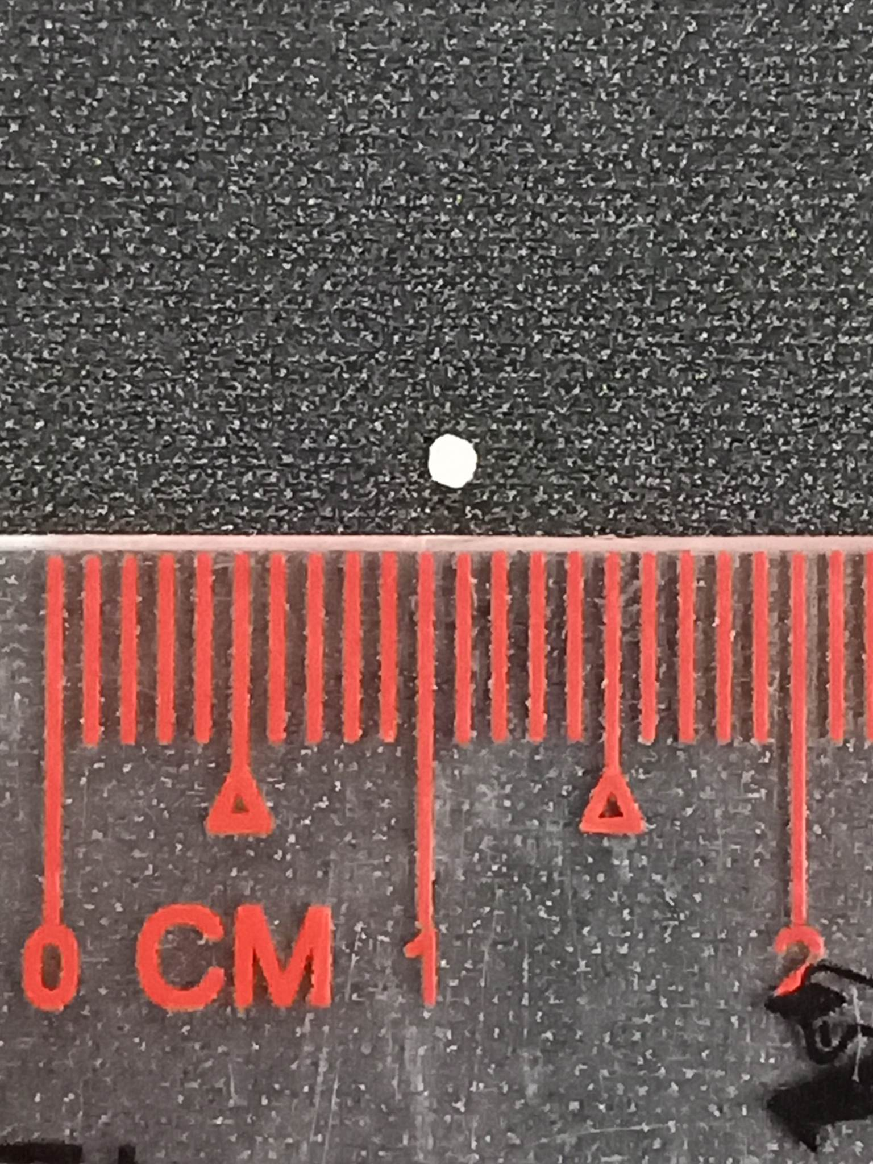
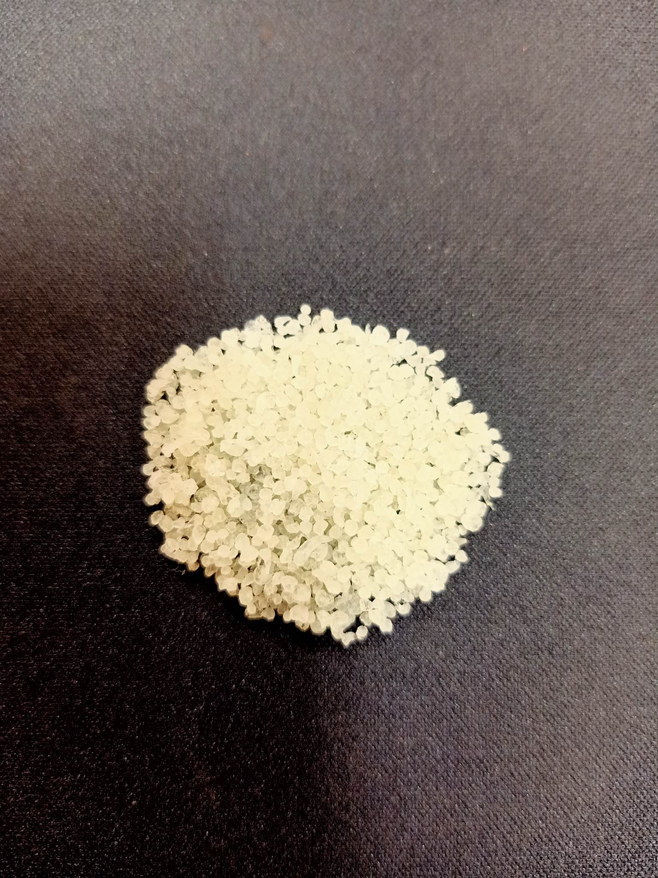

(ก) (ข)

ภาพที่ 1 (ก) โซเดียมอัลจิเนตขึ้นรูป (ข) เม็ดโซเดียมอัลจิเนตขึ้นรูปเส้นผ่านศูนย์กลาง 1 มิลลิเมตร

3.2 การศึกษาปัจจัยการดูดซับเมทิลีนบลู
3.2.1 ปริมาณตัวดูดซับ
การศึกษาปริมาณตัวดูดซับด้วยโซเดียมอัลจิเนตขึ้นรูปดังนี้ 0.1, 0.2, 0.3, 0.4 และ 0.5 กรัม ดูดซับน้ำเสียสังเคราะห์เมทิลีนบลูความเข้มข้น 10 มิลลิกรัม/ลิตร ปริมาตร 100 มิลลิลิตร เขย่าด้วยความเร็วรอบ 300 รอบ/นาที เป็นเวลา 3 ชั่วโมง ผลการศึกษาพบว่าปริมาณโซเดียมอัลจิเนตขึ้นรูปที่ดูดซับเมทิลีนบลูได้มากที่สุดคือ 0.2 กรัม ซึ่งสามารถดูดซับเมทิลีนบลูได้ที่ความเข้มข้น 6.82 มิลลิกรัม/ลิตร หรือมีการดูดซับได้ที่ร้อยละ 68.28 แสดงดังภาพที่ 2 ถึงแม้ว่าการเพิ่มปริมาณตัวดูดซับ จะเป็นการเพิ่มพื้นที่ผิวให้แก่ตัวดูดซับ ซึ่งจะสามารถกำจัดหรือดูดซับได้มากขึ้น (Özer et al., 2007, Srimuang et al., 2017) แต่จากการศึกษานี้ถึงแม้ว่าจะมีการเพิ่มปริมาณตัวดูดซับให้มากกว่า 0.2 กรัม แต่พบว่าการดูดซับเมทิลีนบลูของโซเดียมอัลจิเนตขึ้นรูปกลับมีแนวโน้มลดลง ดังนั้นเมื่อนำไปประยุกต์ใช้ในการกำจัดเมทิลีนบลูในน้ำเสีย ปริมาณตัวดูดซับที่ 0.2 กรัม เป็นปริมาณที่เหมาะสมสำหรับการดูดซับเมทิลีนบลูของโซเดียมอัลจิเนตขึ้นรูป

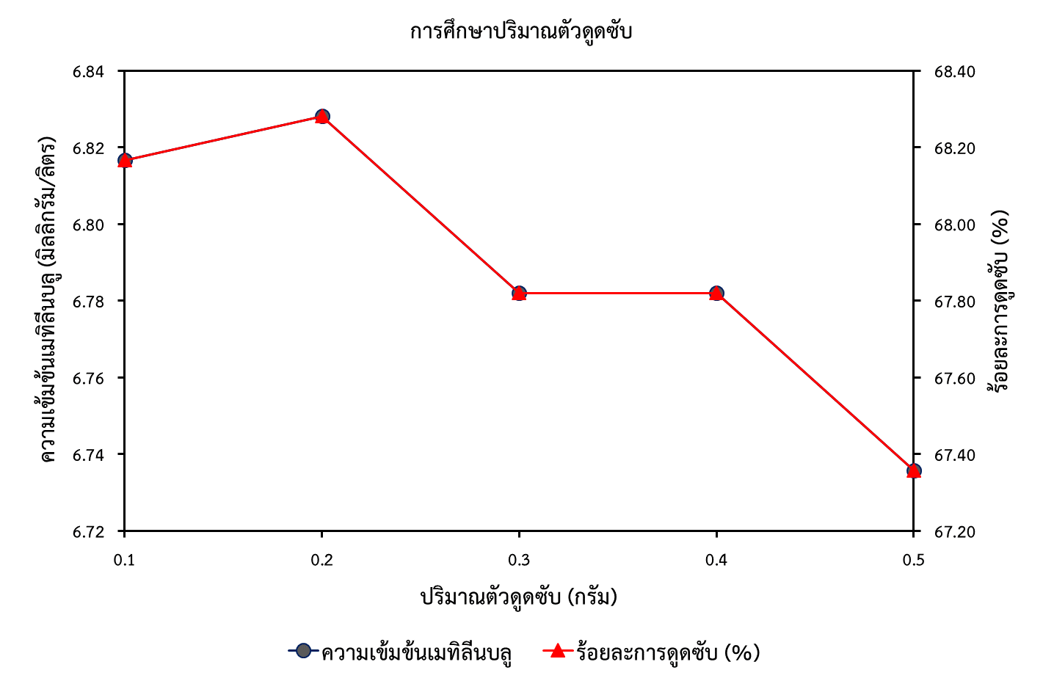

ภาพที่ 2 กราฟแสดงการศึกษาปริมาณตัวดูดซับของโซเดียมอัลจิเนตขึ้นรูป

3.2.2 ความเข้มข้นเมทิลีนบลู
การศึกษาความเข้มข้นเมทิลีนบลูมีดังนี้ 10, 20, 30, 40, 50, 60, 70 และ 80 มิลลิกรัม/ลิตร ปริมาตรละ 100 มิลลิลิตร โดยใช้ปริมาณตัวดูดซับที่ 0.2 กรัม เขย่าด้วยความเร็วรอบ 300 รอบ/นาที เป็นเวลา 3 ชั่วโมง ในทุกๆความเข้มข้น ผลการศึกษาพบว่าเมื่อเพิ่มความเข้มข้นเมทิลีนบลูจาก 10 มิลลิกรัม/ลิตร เป็น 20 มิลลิกรัม/ลิตร ทำให้การดูดซับของโซเดียมอัลจิเนตขึ้นรูปเพิ่มขึ้น เนื่องจากผลของความแตกต่างระหว่างความเข้มข้นของเมทิลีนบลูในสารละลายกับบริเวณผิวของโซเดียมอัลจิเนตขึ้นรูป โดยสามารถดูดซับได้สูงสุดที่ 20 มิลลิกรัม/ลิตร หรือมีการดูดซับได้ที่ร้อยละ 78.12 แสดงดังภาพที่ 3 จากการทดลองถึงแม้ว่าจะเพิ่มความเข้มข้นเมทิลีนบลูในน้ำเสียสังเคราะห์เป็น 30 มิลลิกรัม/ลิตร จนถึงความเข้มข้น 80 มิลลิกรัม/ลิตร แต่วัสดุดูดซับโซเดียมอัลจิเนตขึ้นรูปกลับมีแนวโน้มการดูดซับลดลงเมื่อมีการเพิ่มความเข้มข้น เนื่องจากความเข้มข้นเมทิลีนบลูที่สูงเกินไปจึงส่งผลให้ความสามารถในการดูดซับลดลง (Ouengsirisawad and Ruangviriyachai, 2016) ดังนั้นเมื่อนำไปประยุกต์ใช้ในการกำจัดเมทิลีนบลูในน้ำเสีย ความเข้มข้นที่เหมาะสมอยู่ที่ระดับ 20 มิลลิกรัม/ลิตร ของการดูดซับเมทิลีนบลูด้วยโซเดียมอัลจิเนตขึ้นรูป
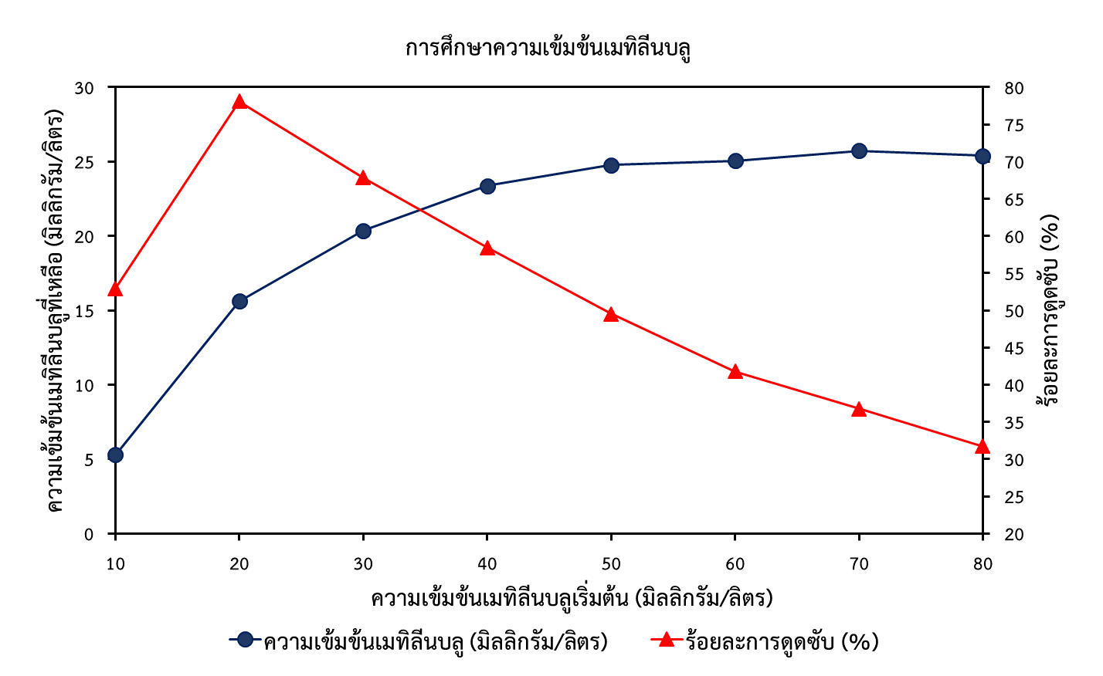

ภาพที่ 3 กราฟแสดงการศึกษาความเข้มข้นเมทิลีนบลูที่ถูกดูดซับโดยโซเดียมอัลจิเนตขึ้นรูป

3.2.3 เวลาในการดูดซับ
การศึกษาเวลาในการดูดซับเมทิลีนบลูด้วยโซเดียมอัลจิเนตขึ้นรูปมีดังนี้ 1, 2, 3, 4 และ 5 ชั่วโมง ใช้ปริมาณตัวดูด 0.2 กรัม ความเข้มข้นเมทิลีนบลู 20 มิลลิกรัม/ลิตร ปริมาตร 100 มิลลิลิตร เขย่าด้วยความเร็วรอบ 300 รอบ/นาที ในทุกๆเวลาที่ทำการศึกษา ผลการศึกษาพบว่าเวลาที่โซเดียมอัลจิเนตขึ้นรูปดูดซับเมทิลีนบลูได้ดีที่สุดที่ 2 ชั่วโมง ซึ่งมีร้อยละการดูดซับที่ 100 เมื่อเพิ่มเวลาการดูดซับมากขึ้นพบว่าการดูดซับเมทิลีนบลูของโซเดียมอัลจิเนตขึ้นรูปมีแนวโน้มลดลงอย่างชัดเจนแสดงดังภาพที่ 4 ถึงแม้ว่าการเพิ่มเวลาในการดูดซับเป็นการเพิ่มโอกาสให้วัสดุดูดซับสัมผัสกับสารที่ดูดซับได้มากขึ้น (Ouengsirisawad and Ruangviriyachai, 2016) แต่การทดลองนี้พบว่าเวลาในการดูดซับจาก 1 - 2 ชั่วโมง มีร้อยละการดูดซับเพิ่มขึ้นอย่างรวดเร็ว หลังจากนั้นจะมีแนวโน้มร้อยละการดูดซับลดลง เนื่องจากพื้นผิวภายนอกของโซเดียมอัลจิเนตขึ้นรูปก่อนเกิดการดูดซับไม่มีสีเมทิลีนบลูติดอยู่ที่วัสดุดูดซับเลย จึงสามารถดูดซับได้มากและรวดเร็วเมื่อระยะเวลา 2 ชั่วโมง หลังจากนั้นเมทิลีนบลูจะถูกดูดซับอยู่บนพื้นผิวของโซเดียมอัลจิเนตขึ้นรูปและปกคลุมบนพื้นผิวจนหมด ซึ่งทำให้เกิดการดูดซับลดลงเมื่อเวลาผ่านไปมากกว่า 2 ชั่วโมง (จักรกฤษณ์ และคณะ, 2560) ดังนั้นเมื่อนำไปประยุกต์ใช้ในการกำจัดเมทิลีนบลูในน้ำเสีย เวลาในการดูดซับที่เหมาะสมอยู่ที่ 2 ชั่วโมงของการดูดซับเมทิลีนบลูด้วย โซเดียมอัลจิเนตขึ้นรูป
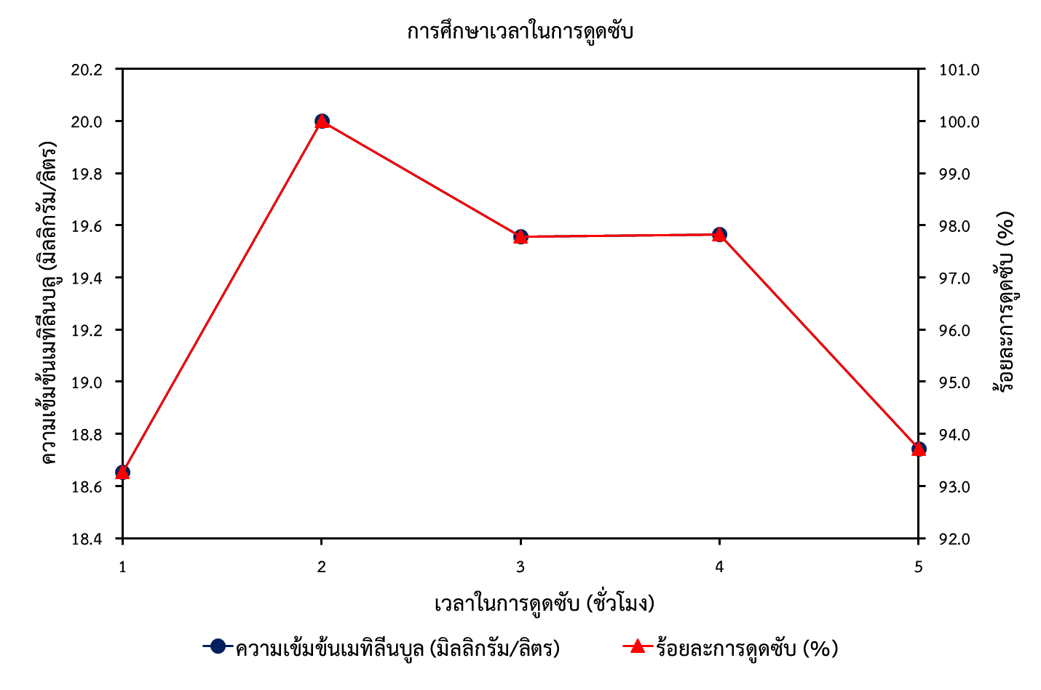

ภาพที่ 4 กราฟแสดงการศึกษาเวลาในการดูดซับเมทิลีนบลูด้วยโซเดียมอัลจิเนตขึ้นรูป

3.2.4 ความเร็วรอบในการดูดซับ
การศึกษาความเร็วรอบในการดูดซับเมทิลีนบลูมีดังนี้ 100, 150, 200, 250 และ 300 รอบ/นาที ใช้ปริมาณตัวดูด 0.2 กรัม ความเข้มข้นเมทิลีนบลู 20 มิลลิกรัม/ลิตร ปริมาตร 100 มิลลิลิตร เขย่าเป็นเวลา 2 ชั่วโมง ในทุกๆความเร็วรอบที่ทำการศึกษา ผลการศึกษาพบว่าความเร็วรอบในการดูดซับเมทิลีนบลูได้ดีที่สุดของโซเดียมอัลจิเนตขึ้นรูปคือ 250 รอบ/นาที ได้ร้อยละการดูดซับที่ 72.71 แต่เมื่อเพิ่มความเร็วรอบมากขึ้นพบว่าวัสดุดูดซับมีแนวโน้มการดูดซับลดลง เนื่องจากการเพิ่มความเร็วรอบในการเขย่าจะทำให้ค่าร้อยละการดูดซับของวัสดุสูงขึ้น ซึ่งเป็นการเพิ่มโอกาสในการสัมผัสกันระหว่างผิวหน้าของวัสดุดูดซับกับสารละลายที่ถูกดูดซับ (Ouengsirisawad and Ruangviriyachai, 2016) ดังนั้นเมื่อนำไปประยุกต์ใช้ในการกำจัดเมทิลีนบลูในน้ำเสียด้วยโซเดียมอัลจิเนตขึ้นรูปควรใช้ความเร็วรอบในการดูดซับที่เหมาะสมที่ 250 รอบ/นาที

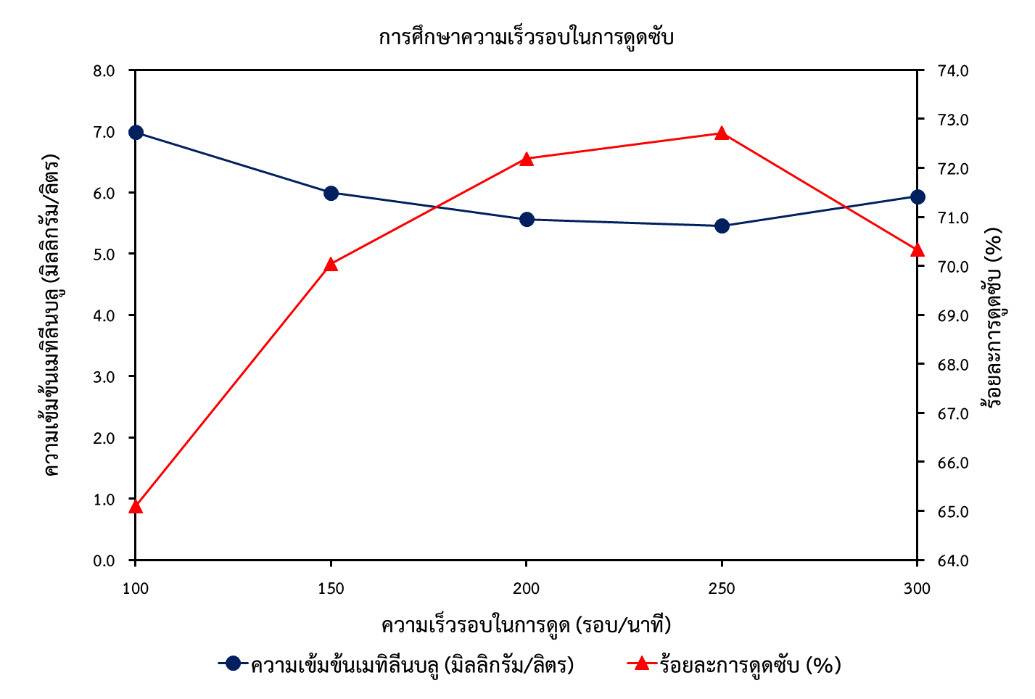

ภาพที่ 5 กราฟแสดงการศึกษาความเร็วรอบในการดูดซับเมทิลีนบลูด้วยโซเดียมอัลจิเนตขึ้นรูป

3.2.5 ความเป็นกรด-ด่างของเมทิลีนบลู
การศึกษาความเป็นกรด-ด่างของเมทิลีนบลูมีดังนี้ 1, 3, 5, 7, 9 และ 11 ใช้ปริมาณตัวดูด 0.2 กรัม ความเข้มข้นเมทิลีนบลู 20 มิลลิกรัม/ลิตร ปริมาตร 100 มิลลิลิตร ความเร็วรอบ 250 รอบ/นาที เป็นเวลา 2 ชั่วโมง ในทุกๆความเป็นกรด-ด่างที่ทำการศึกษา ผลการศึกษาพบว่าการดูดซับเมทิลีนบลูได้ดีที่สุดของโซเดียมอัลจิเนตขึ้นรูปอยู่ที่ความเป็นกรด-ด่างที่ 5 ได้ร้อยละการดูดซับที่ 81.69 แต่เมื่อเพิ่มความเป็นกรด-ด่างพบว่าการดูดซับเมทิลีนกลับมีแนวโน้มลดลง สารละลายเมทิลีนบลูมีค่าความเป็นกรดแก่จะทำให้ค่าความสามารถของการดูดซับต่ำกว่าสารละลายเมทิลีนบลูที่เป็นกลาง ส่วนสารละลายเมทิลีนบลูที่มีค่าความเป็นเบสแก่ค่าความสามารถในการดูดซับจะลดลง (Ouengsirisawad and Ruangviriyachai, 2016) ซึ่งสารที่ถูกดูดซับในสภาวะที่เป็นด่างสูง จะพบว่าประจุบวกในสารที่ถูกดูดซับจะลดลง และบนพื้นผิวของตัวดูดซับจะเป็นประจุลบ ดังนั้นการดูดซับสีย้อมที่เป็นประจุบวกจะเพิ่มขึ้น ซึ่งพบว่าเมทิลีนบลูเป็นสีย้อมที่ให้ประจุบวก แต่ในทางตรงกันข้ามที่ความเป็นกรดสูงประจุบวกในสารที่ถูกดูดซับจะเพิ่มขึ้น และทำให้พื้นผิวของตัวถูกดูดซับเป็นประจุบวก ซึ่งจะทำให้การดูดซับเมทิลีนบลูของโซเดียมอัลจิเนตขึ้นรูปลดลง (Salleh et al., 2011, Özcan et al., 2007) ดังนั้นเมื่อนำไปประยุกต์ใช้ในการกำจัดเมทิลีนบลูในน้ำเสีย ความเป็นกรด-ด่างในการดูดซับเมทิลีนบลูด้วยโซเดียมอัลจิเนตขึ้นรูปเหมาะสมอยู่ที่ความเป็นกรด-ด่าง 5

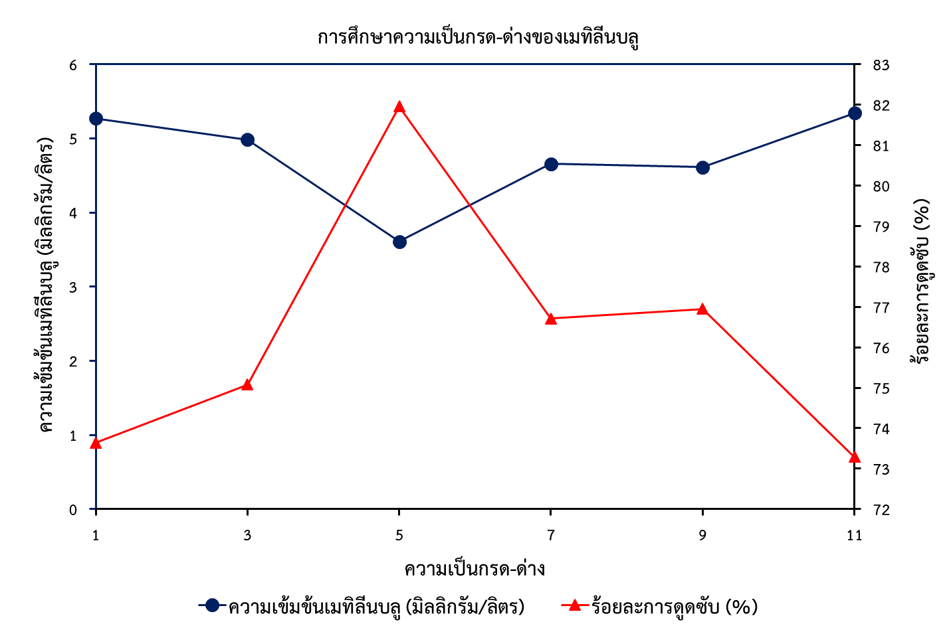

ภาพที่ 6 กราฟแสดงการศึกษาความเป็นกรด-ด่างของเมทิลีนบลูที่ดูดซับด้วยโซเดียมอัลจิเนตขึ้นรูป

3.3 ศึกษารูปแบบการดูดซับ
การศึกษารูปแบบการดูดซับเมทิลีนบลูของโซเดียมอัลจิเนตขึ้นรูป เป็นการคาดการณ์พฤติกรรมการดูดซับระหว่างตัวดูดซับกับสารที่ถูกดูดซับ พบว่าผลจากกราฟของการดูดซับแบบแลงเมียร์ไอโซเทอมและสมการฟรุนดิชไอโซเทอมได้ค่า R² = 0.637 และ R² = 0.995 ดังแสดงในภาพที่ 6(ก) และ 6(ข) ตามลำดับ ซึ่งจากผลการศึกษาพบว่ารูปแบบการดูดซับเมทิลีนบลูด้วยโซเดียมอัลจิเนตขึ้นรูปมีความสอดคล้องกับการดูดซับแบบฟรุนดิชไอโซเทอม ซึ่งมีค่า R² เข้าใกล้ 1 มากกว่า แสดงว่าเมทิลีนบลูเมื่อถูกดูดซับจะเข้าไปยึดจับกันเป็นชั้น (multilayer) บนพื้นผิวของโซเดียมอัลจิเนตขึ้นรูป เนื่องจากพื้นผิวของวัสดุดังกล่าวมีความไม่เป็นเนื้อเดียวกัน (heterogeneous surface) (Ho and McKay, 1998) และค่าจากการคำนวณสมการการดูดซับเมทิลีนบลูของโซเดียมอัลจิเนตขึ้นรูปแบบแลงเมียร์ไอโซเทอมและแบบฟรุนดิชไอโซเทอมแสดงดังตารางที่ 1 ซึ่งค่า K_{F} และ 1/n ของการดูดซับแบบฟรุนดิชไอโซเทอมมีค่า 5.473 และ 7.424 ตามลำดับ ซึ่งพบว่าค่า 1/n ที่ได้จากสมการมีค่ามากกว่า 1 แสดงว่าพื้นผิวของโซเดียมอัลจิเนตขึ้นรูปที่ใช้เป็นตัวดูดซับมีปริมาณพื้นผิวมากที่จะใช้ดูดซับเมทิลีนบลู
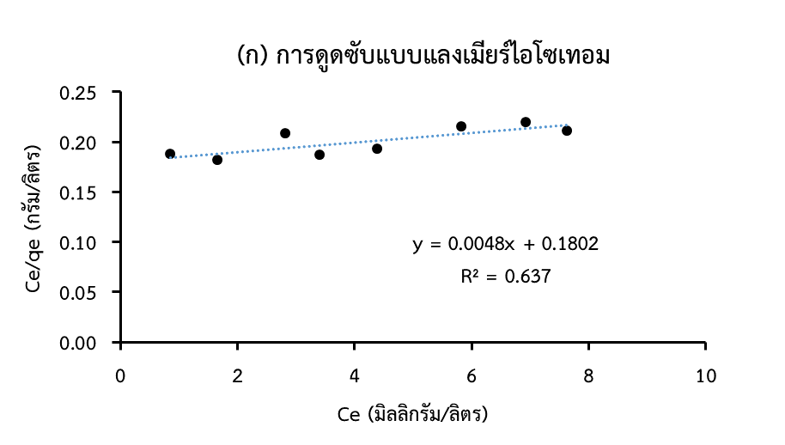
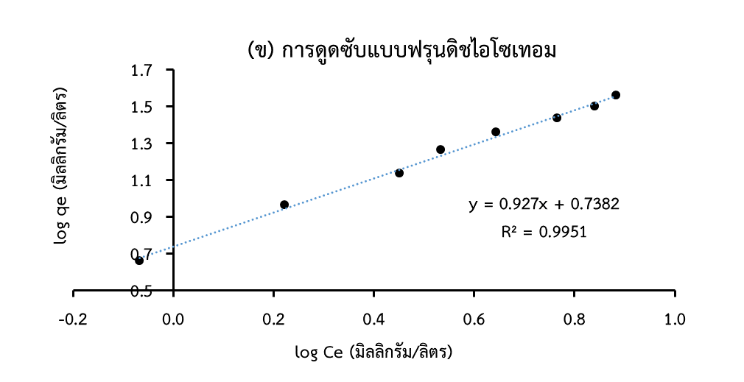

ภาพที่ 6 (ก) กราฟแสดงการดูดซับแบบแลงเมียร์ไอโซเทอมและ (ข) การดูดซับแบบฟรุนดิชไอโซเทอม

ตารางที่ 1 ค่าจากสมการการดูดซับเมทิลีนบลูของโซเดียมอัลจิเนตขึ้นรูปแบบแลงเมียร์ไอโซเทอมและแบบฟรุนดิชไอโซเทอม
การดูดซับแบบแลงเมียร์ไอโซเทอม |  |  | การดูดซับแบบฟรุนดิชไอโซเทอม
q_{m}  (มิลลิกรัม/กรัม) | b  (ลิตร/มิลลิกรัม) | R² | K_{F}  (มิลลิกรัม/กรัม) | 1/n | R²
208.333 | 0.027 | 0.637 | 5.473 | 7.424 | 0.995

4. สรุปผลการทดลอง
จากผลการศึกษาการดูดซับเมทิลีนบลูด้วยโซเดียมอัลจิเนตขึ้นรูป พบว่าการขึ้นรูปโซเดียมอัลจิเนตจะได้เม็ดที่มีลักษณะสีขาวขุ่น เส้นผ่านศูนย์กลาง 1 มิลลิเมตร ได้เม็ดแข็งคงรูปและมีพื้นผิวขรุขระ ส่วนปัจจัยในการดูดซับเมทิลีนบลูด้วยโซเดียมอัลจิเนตขึ้นรูป พบว่ามีปริมาณตัวดูดซับที่เหมาะสมที่ 0.2 กรัม โดยดูดซับความเข้มข้นเมทิลีนบลูได้ดีที่ 20 มิลลิกรัม/ลิตร ใช้เวลาในการดูดซับ 2 ชั่วโมง ที่ความเร็วรอบ 250 รอบ/นาที ซึ่งมีความเป็นกรด-ด่างที่ 5 จึงจะเหมาะสมในการดูดซับเมทิลีนบลูได้ดีที่สุด โดยมีค่าร้อยละการดูดซับที่ 68-100 และจากการศึกษายังพบว่ารูปแบบการดูดซับเมทิลีนบลูด้วยโซเดียมอัลจิเนตขึ้นรูป เป็นการดูดซับแบบฟรุนดิชไอโซเทอม ซึ่งมีค่า R² = 0.995

บทสรุป
สรุปผลการทดลองพบว่าโซเดียมอัลจิเนตสามารถขึ้นรูปเป็นเม็ดได้ ซึ่งทำให้วัสดุมีความคงรูปและแข็งแรงจึงทำให้วัสดุไม่แตกเสียหายหลังจากการดูดซับ และพบว่าหากนำมาประยุกต์ใช้ในการดูดซับเมทิลีนบลูในน้ำเสีย จะใช้โซเดียมอัลจิเนตขึ้นรูปที่ปริมาณ 0.2 กรัม สามารถดูดซับเมทิลีนบลูที่ความเข้มข้น 20 มิลลิกรัม/ลิตร ภายในเวลา 2 ชั่วโมง โดยใช้ความเร็วรอบในการเขย่าที่เหมาะสมที่ 250 รอบ/นาที และมีความเป็นกรด-ด่างที่เหมาะสมคือ 5 จึงจะทำให้โซเดียมอัลจิเนตขึ้นรูปมีประสิทธิภาพดูดซับเมทิลีนบลูสูงสุด ที่ร้อยละ 68-100 นอกจากนี้การดูดซับเมทิลีนบลูด้วยโซเดียมอัลจิเนตขึ้นรูปสอดคล้องกับการดูดซับแบบฟรุนดิชไอโซเทอม โดยการดูดซับเมทิลีนบลูจะยึดจับกันเป็นชั้นๆบนพื้นผิวของโซเดียมอัลจิเนตขึ้นรูปซึ่งมีพื้นผิวที่ไม่เป็นเนื้อเดียวกัน

เอกสารอ้างอิง

นิตยา ผาสุขพันธุ์. (2559). การบำบัดสีย้อมผ้าจากน้ำเสียโรงงานย้อมผ้าด้วยจุลินทรีย์. วารสารสิ่งแวดล้อม, 19(1).
ศูนย์บริการวิชาการแห่งจุฬาลงกรณ์มหาวิทยาลัย. (2556). คู่มือแนวทางการจัดการสีน้ำทิ้งของโรงงานฟอกย้อมสิ่งทอ. ศูนย์บริการวิชาการแห่งจุฬาลงกรณ์มหาวิทยาลัย จุฬาลงกรณ์มหาวิทยาลัย <http://www.diw.go.th/hawk/job/1_8.pdf> (สืบค้นเมื่อวันที่ 27 ธันวาคม 2565)
รวินทร์ สุทธะนันท์ และโกวิทย์ ปิยะมังคลา (2551). จลนศาสตร์และเทอร์โมไดนามิกส์การดูดซับเมททิลีนบลูโดยใช้เปลือก
ถั่วลิสง. วารสารวิจัยและพัฒนา มจธ., 31(4), 751–763.
จักรกฤษณ์ อัมพุช, ฐิตาพร คำภู, นันทกานต์ ทองเฟื่อง, สุจิตรา แก้วศิริ, อิทธิศักดิ์ เภาโพธิ์, ไท แสงเทียน และพุทธพร แสงเทียน. (2560). การดูดซับสีย้อมรีแอ็คทีพแบล็ค 5 บนถ่านกัมมันต์ที่เตรียมจาก ผักตบชวา. วารสาร วิทยาศาสตร์และเทคโนโลยี มหาวิทยายาลัยอุบลราชธานี, 19(1), 163–177.
Braithwaite, M. C., Tyagi, C., Tomar, L. K., Kumar, P., Choonara, Y. E., & Pillay, V. (2014). Nutraceutical- based therapeutics and formulation strategies augmenting their efficiency to complement modern medicine: An overview. Journal of Functional Foods, 6, 82–99.
Hazzaa, R., & Hussein, M. (2015). Adsorption of cationic dye from aqueous solution onto activated carbon prepared from olive stones. Environmental Technology & Innovation, 4, 36–51.
Ho, Y. S., & McKay, G. (1998). Sorption of dye from aqueous solution by peat. Chemical Engineering Journal, 70(2), 115–124. 1
Jansrimanee, S., & Lertworasirikul, S. (2022). Effect of sodium alginate coating on the quality of osmotic dehydrated pumpkin. Proceedings of 51st Kasetsart University Annual Conference: Agricultural Extension and Home Economics, Agro-Industry, 257–264.
Ouengsirisawad, P., & Ruangviriyachai, C. (2016). Adsorption of methylene blue dye using dried shell of bamboo shoot. 343–350.
Özcan, A., Ömeroğlu, Ç., Erdoğan, Y., & Özcan, A. S. (2007). Modification of bentonite with a cationic surfactant: An adsorption study of textile dye Reactive Blue 19. Journal of Hazardous Materials, 140(1–2), 173–179.
Özer, D., Dursun, G., & Özer, A. (2007). Methylene blue adsorption from aqueous solution by dehydrated peanut hull. Journal of Hazardous Materials, 144(1–2), 171–179.
Salleh, M. A. M., Mahmoud, D. K., Karim, W. A. W. A., & Idris, A. (2011). Cationic and anionic dye adsorption by agricultural solid wastes: A comprehensive review. Desalination, 280(1–3), 1–13.
Srimuang, K., Krongthamchat, K., & Bed, F. (2017). Efficiency of dye adsorption from silk dyeing wastewater by ferricchloride coated with bituminous bottom ash. KKU Research Journal, 17(3), 53–63.
Suwanasing, K., & Poonprasit, M. (2014). Efficiency of bamboo waste activated carbon on acid dye wastewater treatment. Advanced Materials Research, 931–932, 640–644.
Threepanich, A., & Praipipat, P. (2021). Powdered and beaded lemon peels-doped iron (III) oxide hydroxide materials for lead removal applications: Synthesis, characterizations, and lead adsorption studies. Journal of Environmental Chemical Engineering, 9(5), 106007.

